NARAVOSLOVNI DAN
PETEK, 21.1. 2022

Pripomočki: računalnik-splet

ELEKTRIKA IN OGLJIČNI ODTIS
Namen naloge: V poplavi vsemogočih informacij na področju proizvodnje in porabe energije, želimo, da sam-a raziščeš to področje in si tudi sam-a oblikuješ svoje mnenje, na osnovi katerega boš mogoče v prihodnje razmišljal-a in deloval-a. Pred desetletji so govorili, da je zalog nafte in zemeljskega plina le še za 30 let in kako bo živeti brez tega energenta. Pa poglej danes.
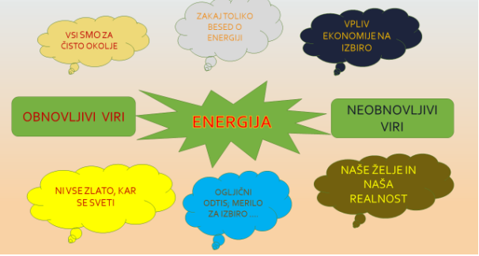
Na zgornji skici je nekaj misli. Razmisli, kaj so obnovljivi in kaj neobnovljivi viri? Kako se ljudje obnašajo ob poplavi reklam, medijev in drugih »pritiskov«, ki vplivajo na izbiro vrste energije, ki jo bomo uporabili za določen namen (prevozno sredstvo, ogrevanje doma, kuhanje, priprava sanitarne vode, proizvodnja hrane itd.).
V modrem oblačku je mogoče zate nov pojem –OGLJIČNI ODTIS. Kadar govorimo o varovanju okolja, je to ključen podatek, s katerim bodo v prihodnje; prej ali slej opremljeni vsi izdelki. Povezava: https://sl.wikipedia.org/wiki/Oglji%C4%8Dni_odtis

Navodilo za delo: Skušaj delati po vrsti zastavljenih nalog. Na koncu pa boš oblikoval-a svoje mnenje.
NALOGE:
1. Naštej vse električne naprave in pripomočke, ki jih uporabljate v vašem gospodinjstvu. Katere pripomočke so namesto teh uporabljali pred 100 leti, mogoče še tvoja prababica in pradedek?

2. Razišči, kaj je OGLJIČNI ODTIS. Zakaj lahko ti podatki omajejo trenutno razmišljanje o tem, da je električni avto toliko bolj ekološko sprejemljiv kot avto na bencin ali nafto; seveda govorimo o novih avtomobilih. Pomagaj si z objavami na svetovnem spletu. Povezava na spletu: https://siol.net/avtomoto/zgodbe/umazani-dizel-in-umazana-elektrika-kdo-koga-vlece-za-nos-497429

3. Naštej nekaj neobnovljivih in nekaj obnovljivih virov energije. V katero skupino bi dal les, lesne brikete, pelete?

Ugasni vse električne porabnike v hiši-stanovanju (hladilnika ne boš mogel). Odčitaj števec porabe elektrike, nato pa z ročnim mešalnikom stepi smetano (ali pa si s fenom posuši lase) in takoj ko zaključiš, spet odčitaj porabo elektrike. Razliko vnesi v tabelo za izračun ogljičnega odtisa Umanotere na povezavi: https://www.umanotera.org/izracunaj-svoj-ogljicni-odtis/
Dobil boš približen podatek za ogljični odtis te porabe elektrike; (v tabelo lahko vneseš tudi podatke za cel mesec, leto, pa tudi za ogljični odtis drugih energentov).

4. Elektriko proizvajamo v raznih elektrarnah. Že nekaj časa je poznana proizvodnja elektrike z gorivnimi celicami. Kaj so prednosti in kaj slabosti posameznega načina proizvodnje pri spodnjih primerih? Oglej si posnetek na naslednji povezavi: https://www.youtube.com/watch?v=fS4hZWTo8p4 in odgovori na vprašanja.

Kaj so gorivne celice?
Katero gorivo uporabljajo?
Kje ga dobimo?
Kaj je stranski produkt?
Katere so prednosti in katere slabosti?

5. Proizvodnja elektrike s sončnimi paneli (sončna elektrarna) je tudi ena od možnosti proizvodnje elektrike.
Kakšna je razlika; katere so prednosti in katere slabosti pridobivanja elektrike med gorivnimi celicami in sončnimi paneli?

- SONČNE IN VETRNE ELEKTRARNE
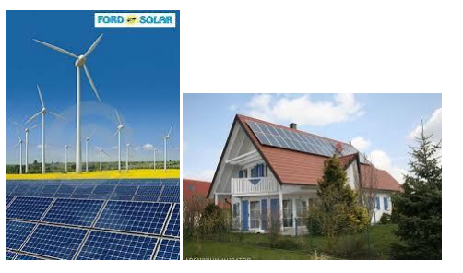
Razmisli – poišči podatke o ogljičnem odtisu za panele sončnih celic.

- GORIVNE CELICE
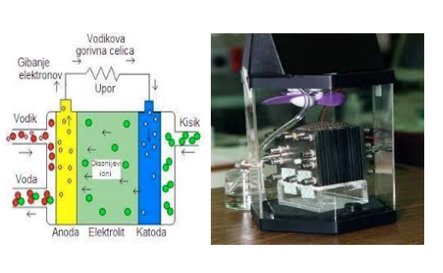

- In uporaba?
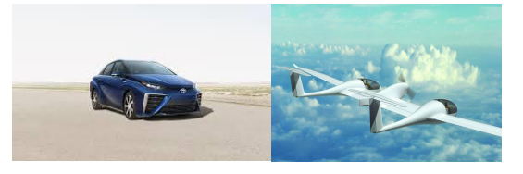
To sta le dva primera. Avtomobil na gorivne celice je že realnost. Letalo na gorivne celice pa je še v razvoju.

NALOGA: Katero podjetje v Sloveniji je že izdelalo prototip letala na gorivne celice? Seveda so še druge možnosti uporabe. Razišči ; mogoče kaj najdeš.
Zapiši svoje mnenje, v katero smer se bo v prihodnosti razvijala proizvodnja elektrike in njena uporaba.
- Lahko alternativna proizvodnja (sončne, vetrne elektrarne) v celoti zamenja klasično pridobivanje elektrike (jedrske, termo, hidroelektrarne)?
- Kako lahko posamezniki – družine prispevajo k izboljšanju preskrbe z elektriko?
- Ali sončni kolektorji (ogrevanje sanitarne vode) prispevajo k zmanjševanju porabe elektrike?
- Kdaj bo električni avtomobil boljši nakup kot avto na dizel ali bencin?
- Kje so zaloge vodika (za gorivne celice) in ali ga je dovolj?

ZA POROČILO NARAVOSLOVNEGA DNE, KI GA POŠLJI MED DODELJENE NALOGE (Teams), IMAŠ 7 DNI ČASA.

Naravoslovni aktiv

